HỌC VIỆN CÔNG NGHỆ BƯU CHÍNH VIỄN THÔNG
KHOA CÔNG NGHỆ THÔNG TIN
→



BÁO CÁO
ĐỀ TÀI MÔN CƠ SỞ DỮ LIỆU
THIẾT KẾ CƠ SỞ DỮ LIỆU THI TRẮC NGHIỆM

Thực hiện đề tài :
- Lâm Hoài Phu – N17DCCN130 – D17CQCN03-N
- Lê Gia Bảo Phu – N17DCCN131 – D17CQCN03-N
- Trần Phước Khoa – N17DCAT038 – D17CQAT01-N

Yêu cầu đề tài:
- Trường có nhiều khoa, mỗi khoa có mã khoa để phân biệt các khoa với nhau và tên khoa.
- Mỗi khoa quản lý nhiều lớp, mỗi lớp chỉ thuộc một khoa. Mỗi lớp có mã lớp dùng để phân biệt các lớp và tên lớp, năm nhập học. Một sinh viên chỉ thuộc 1 lớp . Thông tin về sinh viên gồm có mã sinh viên để phân biệt các sinh viên, họ, tên sinh viên, phái, địa chỉ, ngày sinh.
- Thông tin về giảng viên gồm mã giảng viên dùng để phân biệt các giảng viên, họ, tên giảng viên, học vị, học hàm,chuyên môn. Một giảng viên chỉ thuộc duy nhất 1 khoa.
- Thông tin về môn học gồm mã môn học dùng để phân biệt các môn học, tên môn học, số tiết lý thuyết, số tiết thực hành.
- Giảng viên là người chịu trách nhiệm soạn thảo câu hỏi các môn học để đưa vào bộ đề nguồn. Mỗi câu hỏi sẽ có id tự động tăng; Một câu hỏi thi có thể thuộc các loại sau đây: chọn 1 trong nhiều lựa chọn, điền khuyết, yes/no, và cho biết câu hỏi này thuộc chương số mấy trong môn học. Khi giảng viên đăng nhập, chương trình sẽ lọc ra các câu hỏi của giảng viên đó đã soạn. Giảng viên chỉ có khả năng chỉnh sửa cũng như xóa câu hỏi của mình soạn mà thôi.
- Phòng giáo vụ sẽ tiến hành đăng ký thông tin thi cho lớp: môn học và lần thi, ngày thi , trình độ, số câu thi cho một lớp (hay gọi là xếp lịch thi), có thể cho phép qui định số câu theo từng chương. Khi đăng ký, ta phải ghi nhận ai cập nhật thông tin đăng ký, và giảng viên yêu cầu đăng ký.
- Sau khi đăng nhập thành công vào hệ thống (dùng MASV) , sinh viên chọn môn thi , lần thi, chương trình sẽ tự động lọc ra đề thi, số câu thi và thời gian thi. Nếu như sinh viên đã thi rồi thì không cho thi nữa. Trong đề thi, các câu hỏi được lựa chọn một cách ngẫu nhiên, không trùng nhau
Sinh viên có thể chọn bất kỳ câu hỏi nào để trả lời trước hoặc bấm “câu tiếp theo” để sang câu tiếp theo, hoặc bấm “câu trước” để trở về câu trước câu hiện tại.
Sau khi hết giờ làm bài (hoặc chọn kết thúc thi) thì chương trình sẽ thông báo kết quả thi cho sinh viên ngay. Bao gồm các thông tin quan trọng như mã sinh viên, họ tên sinh viên, lớp, môn thi, lần thi, ngày thi, điểm số. Sinh viên cũng có thể xem lại bài mình vừa thi.
Ngoài ra sinh viên cũng xem được kết quả thi của những môn khác bằng cách chọn xem điểm và cung cấp tên môn học và lần thi để xem kết quả.
Lưu ý:
- Các câu ngẫu nhiên không được trùng nhau, và lấy theo trình độ CÐ (cao đẳng), VB2 (văn bằng 2), hay ÐH (đại học chính qui). Tuy nhiên, nếu ta chọn cho lớp thi các câu với trình độ cao thì vẫn được lấy các câu cho các hệ với trình độ thấp hơn đúng 1 bậc.
- Điểm lớn nhất là 10
- Số điểm các câu là như nhau
- Cho phép user chọn lại các câu đã thi của lần thi trước
- Khi hết thời gian qui định thì chương trình tự động kết thúc việc thi

Yêu cầu:
1. Thiết kế sơ đồ ERD cho cơ sở dữ liệu thi trắc nghiệm.
2. Chuyển sơ đồ ERD trên thành mô hình dữ liệu quan hệ sao cho đạt dạng chuẩn 3
3. Thiết lập các ràng buộc toàn vẹn của cơ sở dữ liệu .
4. Sv trả lời các câu hỏi sau bằng ngôn ngữ đại số quan hệ và ngôn ngữ SQL (có tối ưu) :
a/ Kiểm tra thông tin đăng ký thi cho lớp (@mamh, @socauthi, @trinhdo). Nếu trong bộ đề nguồn chưa đủ câu hỏi thi thì trả về số câu còn thiếu (số âm), ngược lại trả về 0 (đủ câu)
b/ Liệt kê đề thi ngẫu nhiên của 1 sinh viên sẽ thi dựa vào @mamh, @socauthi, @trinhdo.

Xác định thực thể:
KHOA (MAKHOA, TENKHOA)
LOP (MALOP, TENLOP, NAMNH,)
SINHVIEN (MASV, HO, TEN, PHAI, DIACHI, NGAYSINH,)
GIANGVIEN (MAGV, HO, TEN, HOCVI, HOCHAM, CHUYENMON,)
MONHOC (MAMH, TENMH, STLT, STTH)
CAUHOI (ID, NOIDUNG, LOAI, CAUA, CAUB, CAUC, CAUD, DAPAN, CHUONG, TRINHDO)
LICHTHI (IDLT, LAN, NGAY, TRINHDO, SOCAU,)
DETHI (MADE, LAN, SOCAU, TGTHI, DIEMMOICAU,)
KQTHI (MAKQT, HO, TEN, LOP, MONHOC, LAN, NGAY, TONGDIEM,)

ERD:

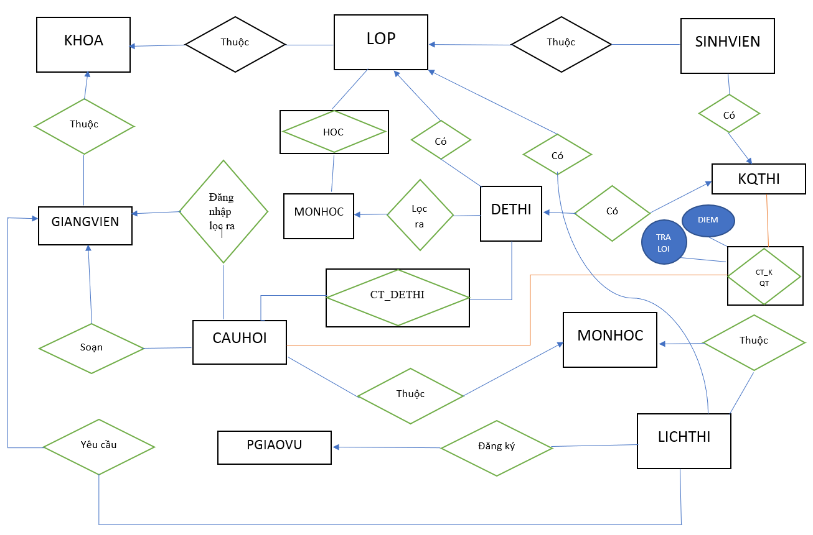

Mô hình dữ liệu quan hệ - chuẩn hóa dạng chuẩn 3
Khóa chính: in đậm, gạch chân
Khóa ngoại: in đậm màu đỏ
Khóa chính + khóa ngoại: in đậm, gạch chân, màu đỏ
KHOA (MAKHOA, TENKHOA)
LOP (MALOP, TENLOP, NAMNH, MAKHOA)
SINHVIEN (MASV, HO, TEN, PHAI, DIACHI, NGAYSINH, MALOP)
GIANGVIEN (MAGV, HO, TEN, HOCVI, HOCHAM, CHUYENMON, MAKHOA)
MONHOC (MAMH, TENMH, STLT, STTH)
CAUHOI (ID, NOIDUNG, LOAI, CAUA, CAUB, CAUC, CAUD, DAPAN, CHUONG, MAGV, MAMH, TRINHDO)
PGIAOVU (MANV, HO, TEN)
LICHTHI (IDLT, MANV, MAGV, MAMH, MALOP, LAN, NGAY, SOCAU)
DETHI (MADE, MALOP, MAMH, SOCAU, TGTHI, DIEMMOICAU)
CT_DETHI (MADE, ID)
KQTHI (MAKQT, MASV, MADE, HO, TEN, LAN, NGAY, TONGDIEM)
CT_KQTHI (MAKQT, ID, TRALOI, DIEM)
HOC (MALOP, MAMH)

Diagram

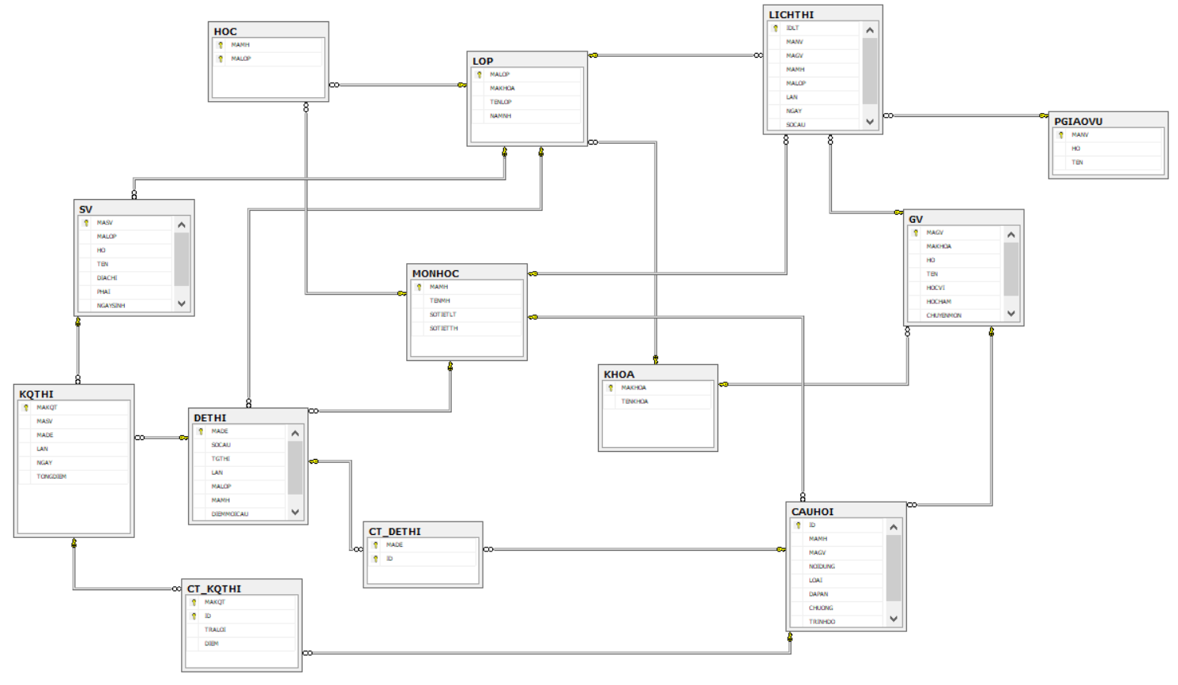

Bảng, kiểu dữ liệu và ràng buộc
- Table KHOA
Field Name | Type | Constraint
MAKHOA | varchar(10) | Primary key
TENKHOA | nvarchar(50) | Not Null, Unique

- Table LOP
Field Name | Type | Constraint
MALOP | varchar(10) | Primary key
MAKHOA | varchar(10) | Foreign key
TENLOP | nvarchar(50) | Not Null, Unique
NAMNH | int | Not Null

- Table SINHVIEN
Field Name | Type | Constraint
MASV | varchar(10) | Primary key
MALOP | varchar(10) | Foreign key
HO | nvarchar(50) | Not Null
TEN | nvarchar(50) | Not Null
DIACHI | nvarchar(250)
PHAI | nvarchar(10) | Default : ‘Nam’, Nam or Nữ
NGAYSINH | date

- Table GIANGVIEN
Field Name | Type | Constraint
MAGV | varchar(10) | Primary key
MAKHOA | varchar(10) | Foreign key
HOGV | nvarchar(50) | Not Null
TENGV | nvarchar(50) | Not Null
HOCVI | nvarchar(50)
HOVHAM | nvarchar(50)
CHUYENMON | nvarchar(50)

- Table MONHOC
Field Name | Type | Constraint
MAMH | varchar(10) | Primary key
TENMH | nvarchar(50) | Not Null, Unique
SOTIETLT | int | Not Null
SOTIETTH | int | Not Null

- Table DETHI

Field Name | Type | Constraint
MADT | varchar(10) | Primary key
SOCAU | Int | Not Null
TGTHI | datetime | Not Null
DIEMMOICAU | int | DIEMMOICAU > 0 and DIEMMOICAU <= 1
LAN | int | Default : ‘1’, LAN = 1 or LAN = 2
MALOP | varchar(10) | Foreign key
MAMH | varchar(10) | Foreign key

- Table CT_DETHI
Field Name | Type | Constraint
MADT | varchar(10) | Foreign key
ID | int | Foreign key
Khóa: MADT + ID
- Table PGIAOVU
Field Name | Type | Constraint
MANV | varchar(10) | Primary key
HO | nvarchar(50) | Not Null
TEN | nvarchar(50) | Not Null

- Table LICHTHI
Field Name | Type | Constraint
IDLT | Int | Primary key
MANV | varchar(10) | Foreign key
MAGV | varchar(10) | Foreign key
MAMH | varchar(10) | Foreign key
MALOP | varchar(15) | Foreign key
LAN | int | Default : ‘1’, LAN = 1 or LAN = 2
NGAY | date | Not Null
SOCAU | int | Not Null
Khóa: MANV + MAGV + MAMH + MALOP

- Table CAUHOI
Field Name | Type | Constraint
ID | Int | Primary key
MAMH | varchar(10) | Foreign key
MAGV | varchar(10) | Foreign key
NOIDUNG | nvarchar(250)
LOAI | nvarchar(20) | TN or Điền từ or Lựa chọn
CAUA | nvarchar(50)
CAUB | nvarchar(50)
CAUC | nvarchar(50)
CAUD | nvarchar(50)
DAPAN | nvarchar(50) | Not Null
CHUONG | nvarchar(50) | Not Null
TRINHDO | nvarchar(50) | Not Null
- Table KQTHI
Field Name | Type | Constraint
MAKQT | varchar(10) | Primary key
MASV | varchar(10) | Foreign key
MADE | varchar(10) | Foreign key
MAMH | varchar(10) | Foreign key
HO | nvarchar(50) | Not Null
TEN | nvarchar(50) | Not Null
MALOP | varchar(15) | Foreign key
LAN | int | Default : ‘1’, LAN = 1 or LAN = 2
NGAY | date
TONGDIEM | float | DIEM >= 0 OR DIEM <= 10

- Table CT_KQTHI
Field Name | Type | Constraint
MAKQT | varchar(10) | Foreign key
ID | int | Foreign key
TRALOI | nvarchar(50) | Not null
DIEM | int | Default: 0, DIEM >= 0 or DIEM <= 1
Khóa: MAKQT + ID
- Table HOC
Field Name | Type | Constraint
MALOP | varchar(10) | Foreign key
MAMH | varchar(10) | Foreign key
Khóa: MALOP + MAMH

Thiết lập các rang buộc toàn vẹn

Ràng buộc toàn vẹn miền giá trị:
- Ràng buộc 1:
- Bối cảnh: MONHOC
- Mô tả: Số tiết lý thuyết, thực hành phải lớn hơn hoặc bằng 0
- Nội dung: ∀d ∈ MONHOC / d. SOTIETLT >= 0
∀d ∈ MONHOC / d. SOTIETTH >= 0
- Ràng buộc 2:
- Bối cảnh: SINHVIEN
- Mô tả: Phái có 2 trị là Nam và Nữ
- Nội dung: ∀d ∈ SINHVIEN / d.PHAI ∈ {N‘Nam’,N’Nữ’}
- Ràng buộc 3:
- Bối cảnh: CAUHOI
- Mô tả: Các câu ngẫu nhiên không được trùng nhau
Lấy theo trình độ CĐ (cao đẳng), VB2 (văn bằng 2), hay ĐH (đại học chính qui).
- Nội dung: ∀ch1,ch2 ∈ CAUHOI / ch1.ID <> ch2.ID
∀d ∈ CAUHOI / d.TRINHDO ∈ {N‘Cao Đẳng’,N’Văn bằng 2’, N’Đại học’}

- Ràng buộc 4:
- Bối cảnh: KQTHI
- Mô tả: Điểm số của mỗi điểm phải nằm trong khoảng từ 0 đến 10
Mỗi đề thi có 1 mã số riêng biệt dùng để phân biệt với các đề thi khác
Sinh viên đã thi rồi thì không cho thi nữa
- Nội dung: ∀d ∈ KQTHI / d. DIEM ∈ [0,10]
∀ dt1,dt2 ∈ KQTHI / dt1.MADT <> dt2.MADT
∀ sv1 ∈ KQTHI / ∃sv1.MASV AND ∃sv1.MAMH

- Ràng buộc 5:
- Bối cảnh: CAUHOI
- Mô tả: Một câu hỏi thi có thể thuộc các loại sau đây: chọn 1 trong nhiều lựa chọn, điền khuyết, yes/no
Câu hỏi thuộc loại trắc nghiệm thì chỉ nhận đáp án A hoặc B hoặc C hoặc D
Câu hỏi thuộc loại yes/no thì chỉ nhận đáp án A hoặc B
- Nội dung: ∀d ∈ CAUHOI / d.LOAI ∈ {N‘TN’,N’Điền từ’, N’Lựa chọn’}
∀ch ∈ CAUHOI / ch.DAPAN ∈{‘A’,’B’,’C’,’D’}
∀ch ∈ CAUHOI / ch.DAPAN ∈{‘A’,’B’}
- Ràng buộc 6:
- Bối cảnh: GV, KHOA
- Mô tả: Mỗi giảng viên chỉ thuộc một khoa
- Nội dung: ∀g ∈ GV, ∃k ∈ KHOA / g.GV ∈ k.MAKHOA

- Ràng buộc 7:
- Bối cảnh: LOP, KHOA
- Mô tả: Mỗi lớp chỉ thuộc một khoa.
- Nội dung: ∀l ∈ LOP, ∃k ∈ KHOA / l.MALOP ∈ k.MAKHOA
- Ràng buộc 8:
- Bối cảnh: SINHVIEN
- Mô tả: Mỗi sv có 1 mã riêng không trùng nhau
Nội dung: sv1, sv2 SINHVIEN / sv1.MASV <> sv2.MASV

- Ràng buộc 9:
- Bối cảnh: KHOA
- Mô tả: Mỗi khoa có 1 mã riêng không trùng nhau
Nội dung: L1, L2 GV / L1.MAGV <> L2.MAGV
- Ràng buộc 10:
- Bối cảnh: MONHOC
- Mô tả: Mỗi môn học có 1 mã riêng không trùng nhau
Nội dung: m1, m2 MONHOC / m1.MAMH <> m2.MAMH
- Ràng buộc 11:
- Bối cảnh: DETHI
- Mô tả: Số điểm các câu là như nhau
- Nội dung: ∀d1 ∈ DETHI / d. DIEMMOICAU = 10/d.SOCAU
- Ràng buộc 12:
- Bối cảnh: DETHI, CT_KQTHI, CAUHOI
- Mô tả: Chỉ tính điểm cho những câu trả lời đúng
- Nội dung: ∀c ∈ CT_ KQTHI, ∀a ∈ CAUHOI /
If(c. TRALOI = a.DAPAN)
∀d ∈ CT_ KQTHI, ∀e ∈ DETHI /
d. DIEM = e.DIEMMOICAU
else d. DIEM = 0
- Ràng buộc 13:
- Bối cảnh: KQTHI, CT_KQTHI
- Mô tả: Tổng điểm trong kết quả thi của thí sinh bằng tổng số điểm của các câu trả lời tương ứng với chi tiết kết quả thi đó
- Nội dung: ∀d ∈ KQTHI, ∀ctkqt ∈ KQTHI / d.TONGDIEM = sum(ctkqt.DIEM) and ctkqt.MAKQT = d.MAKQT
- Ràng buộc 14:
- Bối cảnh: CT_KQTHI
- Mô tả: Điểm số trong chi tiết kết quả thi từ 0 - 1
- Nội dung: ∀d ∈ CT_KQTHI / d. DIEM >= 0 or d.DIEM <= 1

TRUY VẤN
a/ Kiểm tra thông tin đăng ký thi cho lớp (@mamh, @socauthi, @trinhdo). Nếu trong bộ đề nguồn chưa đủ câu hỏi thi thì trả về số câu còn thiếu (số âm), ngược lại trả về 0 (đủ câu)
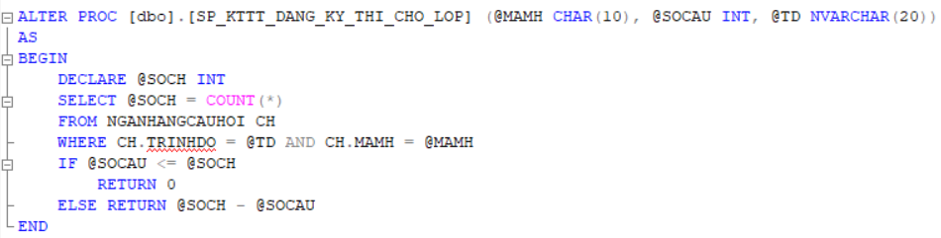
ĐSQH:
_{@SOCAU = COUNT(*)}(@TD = NGANHANGCAUHOI.TRINHDO AND _{@MAMH = NGANHANGCAUHOI.MAMH}(NGANHANGCAUHOI))

b/ Liệt kê đề thi ngẫu nhiên của 1 sinh viên sẽ thi dựa vào @mamh, @socauthi, @trinhdo
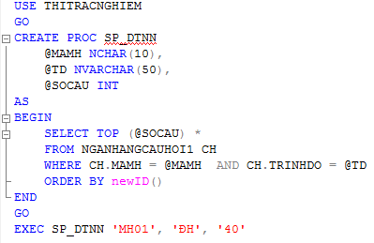
ĐSQH:
_{TOP(@SOCAU)}(@TD = NGANHANGCAUHOI.TRINHDO AND @MAMH = NGANHANGCAUHOI.MAMH(NGANHANGCAUHOI))

